Beknopte handleiding werknemers
VERLOF

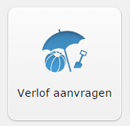

- Verlofsaldo bekijken
- Verlof opnemen
- Invoeren en opnemen overuren
- Verlof kopen & verkopen

Verlofsaldo bekijken
In het startscherm van Visma ziet u aan de rechterkant eenvoudig:
- Hoeveel verlof er nog beschikbaar is in dit jaar
- Hoeveel er is opgenomen in dit jaar
- En hoeveel uur er komt te vervallen in dit jaar
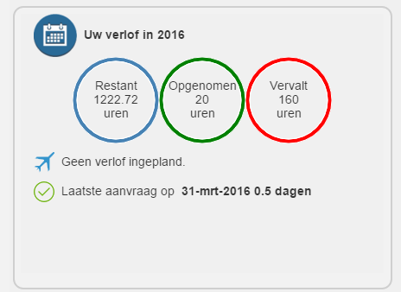
Indien u meer informatie wilt zien kunt u naar de verlof module gaan via onderstaande button in het startscherm
Hierna komt u in de kalender terecht. Onder de kalender staan de verschillende verlofpotjes. Per potje wordt het aantal beschikbare, opgenomen en vervallende uren weergegeven voor dat jaar. Als u op een potje klikt ziet u nog meer detailinformatie.
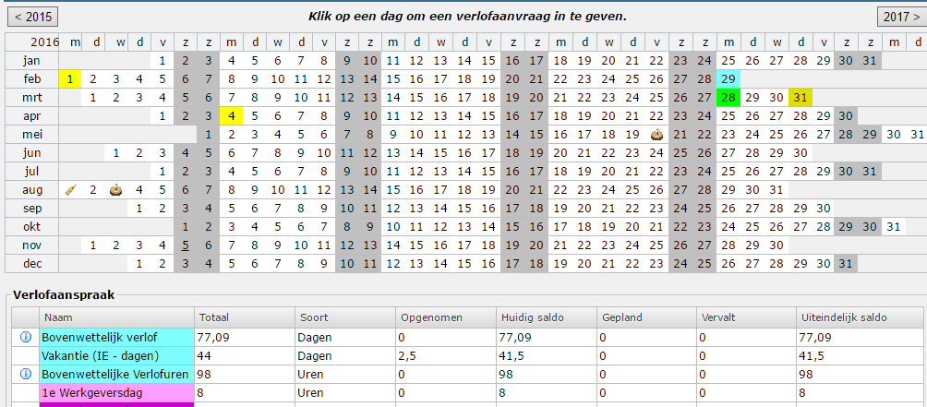
Verlof aanvragen
Om verlof op te nemen dienen onderstaande stappen te worden doorlopen. Kies in het hoofdmenu voor de knop Verlof aanvragen.
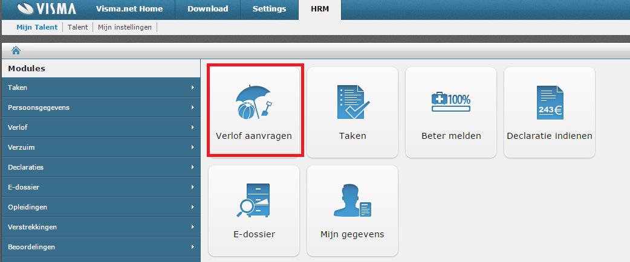
Hierna zal de module openen en wordt de verlof kalender wordt weergegeven.

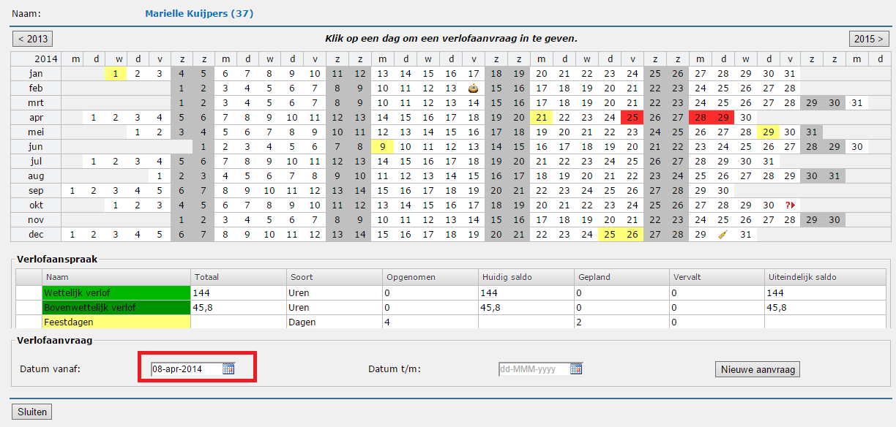

Klik op de dag waarop het verlof geboekt moet worden of sleep over de dagen als er meerdere dagen opgenomen geboekt moeten worden.
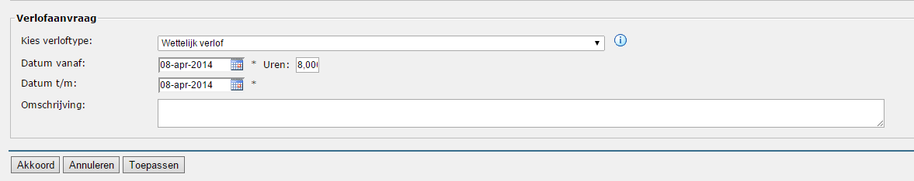

Kies bij Verloftype de verlofdefinitie. Afhankelijk van de inrichting kunt u hier kiezen voor bijvoorbeeld onderstaande definities.
- Wettelijk verlof
- Bovenwettelijk verlof
- TVT Uren
- Bijzonder verlof
In het notitieveld kunt u extra informatie typen waarom men vrij wilt nemen.
Klik hierna op Toepassen om de aanvraag in te dienen. Na de aanvraag zal degene die het verlof goedkeurt een bericht ontvangen om dit goed te keuren of af te wijzen. Na goedkeuring of afwijzing zal de werknemer zelf een bericht hiervan ontvangen.

Invoeren TVT Uren
Het opvoeren van overuren verloopt niet via de kalender maar via een Verlofcorrectie. Voor het opvoeren van de TVT uren moeten onderstaande stappen worden doorlopen.
Ga naar de verlofregistratie. Hier wordt dan weer de Kalender getoond. Kies hierna bovenaan het scherm voor de menuoptie Acties en daarna Verlofcorrecties.
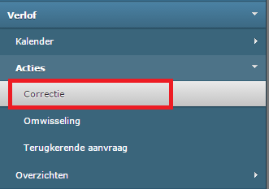
Hierna wordt onderstaande scherm getoond.
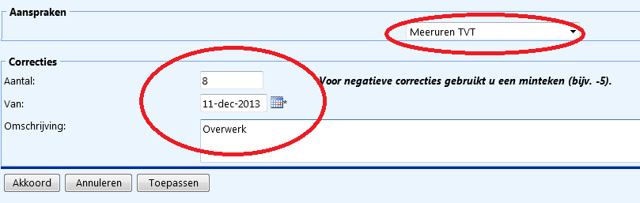

Vul hier onderstaande in:
- Aantal overgewerkte uren
- Datum dat er overgewerkt is
- Eventuele omschrijving van de overuren
Klik daarna op Akkoord om op te slaan. Hierna zal er een bericht naar de Manager gaan zodat hij /zij de Meeruren TVT uren kan goedkeuren of afwijzen. Hier ontvangt de werknemer een bericht van.
Opnemen van TVT UREN
Het opnemen van de TVT uren werkt exact hetzelfde als bijvoorbeeld het opnemen van de Wettelijke Verlofuren. U gaat naar de Kalender in verlofregistratie. U kiest de dag(en) dat u wilt opnemen en kiest daarna onderaan de pagina voor het potje TVT uren. Hierna klikt u op Toepassen om het TVT aan te vragen.

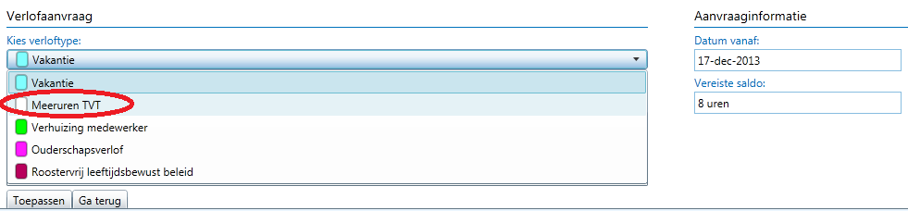

VERLOF KOPEN / VERKOPEN
Om verlof te (ver)kopen moeten onderstaande stappen worden doorlopen.
U gaat naar de module verlof en kiest voor de Menuoptie Acties en daarna Verlofomwisseling.

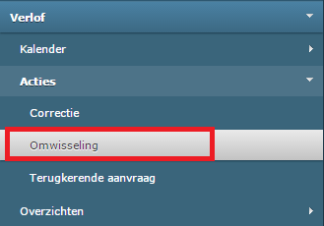

Hierna worden onderstaande knoppen getoond en kiest u Kopen of Verkopen.
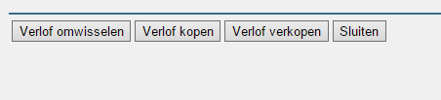

Hierna wordt onderstaande scherm weergegeven.
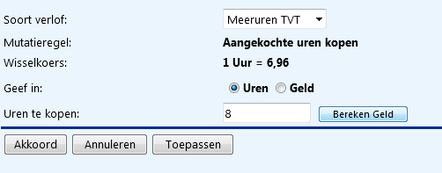

Vul hier het aantal uren in dat u wilt (Ver)kopen. Het systeem zal berekenen hoeveel geld dit kost. Klik hierna op Akkoord om het op te slaan. Hierna zal er een bericht naar de Manager gaan zodat hij /zij de TVT uren kan goedkeuren of afwijzen. Hierna ontvangt u een bericht of het is goedgekeurd of afgewezen.

